**인메모리캐시(in-memory cache) 구현 과제**

**1. 문제 개요**

Data Mode과 Usecases 조건을 만족하는 In-Memory Cache 기능을 갖는 Cache 객체와 API Servic를 구현하시오. API Service 형태로 최종 구현되어야 하며 (이를 이하 Cache Service라고 칭함), Cache Service는 내부에 In-Memory 형태로 구현된 Cache Object (이하 Cache로 칭함) 구현체를 갖는다.

**2. 문제 설명**

Data Model : 이커머스 상품 카테고리와 상품 정보

* A 쇼핑몰에서는 10가지 카테고리에 총 1000개의 상품을 판매하고 있다.
* 카테고리란, 개별 상품이 속하는 상품 범주의 종류. 아래 그림에서 메이크업/스킨케어 등을 1차 카테고리, 스킨토너/로션에멀젼 등을 2차카테고리라고 하며, 본 문제에서의 카테고리는 "스킨케어-스킨토너" 형태로 1,2차 카테고리를 합친 문자열 형태를 갖는다.
* 하나의 개별 상품은 단 1개의 카테고리에만 속한다.
* 카테고리는 카테고리명이라는 단 1개의 속성만 갖는다.
* 개별 상품은 상품명, 카테고리, 가격이라는 4가지 속성을 가진다.
* 카테고리명과 상품 속성은 임의의 시점에 변경될 수 있다.
* Cache 내에서 모든 정보는 Key, Value 구조를 이용하여 저장되어야 한다.

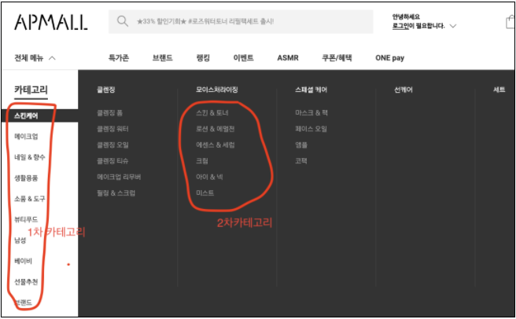

Usecases (Function specification)

case 1. Query

* 클라이언트 코드는 Cache Service가 제공하는 API를 통하여, 카테고리 리스트를 조회할 수 있어야 한다.
* 특정 카테고리에 속한 상품 리스트를 조회할 수 있어야 한다.
* 특정 상품에 대하여 상품명, 카테고리, 가격을 조회할 수 있어야 한다.

case 2. Data Loading and Reloading

* 캐시는 초기 구동시에 데이터를 원본 데이터베이스로부터 loading한다.
* Cache Miss가 발생하면 적절한 시점에 cache는 스스로 해당 부분의 데이터를 원본 데이터베이스로부터 reloading한다.

case 3. Cache Data Eviction Policy

* 다양한 이유로 Cache 내부의 데이터는 Eviction 처리가 되어야 한다.
* 어떤 경우에 데이터 Eviction을 발생시킬 것인지를 정하고 코딩하라. 그리고 주석으로 그 이유를 서술하라.
* 어떤 데이터를 우선적으로 Eviction 시킬 것인지에 대한 정책을 정의하고 구현하여야 한다.
* 코드에 주석으로 왜 그런 정책을 사용했는지 서술하라.
* (용어)
* Eviction = LRU, MRU, FIFO, LIFO 등의 우선 순위로 구현 기법 (자유 구현)

case 4. Cache Optimization (Cache Miss의 처리 및 최소화 방법)

* Cache Miss를 최소화하기 위한 비즈니스 로직이나 알고리즘을 제안하고 코드로 구현하라.

case 5. 원본 데이터에 대한 ADD / DELETE / UPDATE

* Note! Cache 자체의 기능은 아니며, 문제 풀이의 구현상 편의를 위하여 클라이언트가 데이터베이스의 원본을 직접 변경하는 행위를 모사하는 API를 Cache Service에서 제공한다.
* (원래 현실에서는 별도의 API를 통하여 일어나는 행위이므로 Cache Service 입장에서는 실시간으로 인지할 수 없는 transaction임)
* 특정 카테고리명을 변경할 수 있어야 한다.
* 특정 상품명을 변경할 수 있어야 한다.
* 특정 상품의 가격을 변경할 수 있어야 한다.
* 위의 동작들에 대하여 Cache가 아닌 원본 데이터베이스의 내용을 직접 변경하여야 한다.

**3. 산출물 및 제약사항**

**산출물**

* Cache Object 클래스 코드 + Usecase를 만족하는 Rest API를 제공하는 Cache Service 코드
* 소스 빌드 및 실행 가능한 자동화 스크립트를 제공 또는 소스 실행 매뉴얼 제출

**제약사항**

* 제공된 "상품_카테고리_더미데이터.zip" 을 Local H2 또는 SQLite를 사용해서 데이터 Import 한다.
* C/C++,Java, Python, golang 중 하나로 제출
* 이미 존재하는 OpenSource Cache를 사용하면 무조건 불합격처리되며, C/C++,Java, Python, golang에서 native로 제공되는 자료구조만을 사용하여야 함.
* 제출자의 Local PC에서 작업하고, 본인의 github 계정 또는 메일로 소스코드 제출
* 면접관이 소스를 바로 받아서 빌드하고 실행할 수 있도록 자동화 스크립트를 제공하거나, 인스톨 & Execution 매뉴얼을 제출